POSJETA DIREKTORA DIREKCIJE ZA JAVNE RADOVE ŽARKA ŽIVKOVIĆA

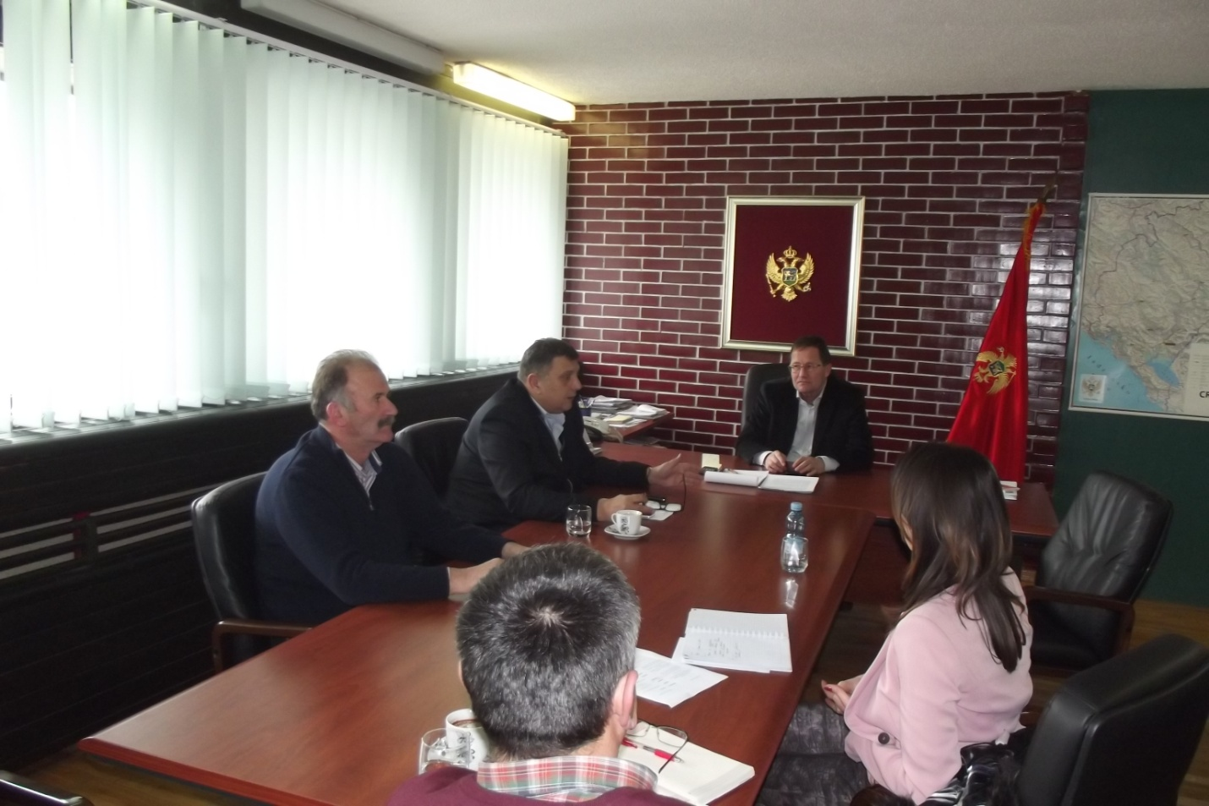

04. marta 2014. godine Žabljak je posjetio direktor Direkcije javnih radova Žarko Živković. Na sastanku sa predsjednikom Opštine Isailom Šljivančaninom govoreno je o novim projektima i investicijama u ovaj grad u 2014. godini. Projekti koji će se realizovati preko Direkcije za javne radove u narednom periodu u Žabljaku su:
- Završetak sportske dvorane
- Reciklažno dvorište i pretovarna stanica
- Rekonstrukcija stadiona na Ravnom Žabljaku
- Dodatni radovi na hotelu „Gorske oči“
- Zaokruživanje „Durmitorskog prsten“-a (postavljanje asfalta na preostalom dijelu puta)
- Elektrifikacija „Radovan luke“
- Ulaganja u skijalište Savin Kuk
- Ulaganja u lokalne puteve

